МИНОБРНАУКИ РОССИИ

Федеральное государственное бюджетное образовательное учреждение высшего образования

НИЖЕГОРОДСКИЙ ГОСУДАРСТВЕННЫЙ ТЕХНИЧЕСКИЙ

УНИВЕРСИТЕТ им. Р.Е.АЛЕКСЕЕВА

Институт радиоэлектроники и информационных технологий

Кафедра вычислительные системы и технологии

Отчёт  
по лабораторной работе № 1

по дисциплине

Сети и телекоммуникации

РУКОВОДИТЕЛЬ:

________________ Гай В.Е.

СТУДЕНТ:

________________ Малинок С.М.

21-ПО

Нижний Новгород 2024

Цель работы:

1) На выданной в качестве варианта схеме диагностировать наличие неисправности в настройке DHCP-сервера. Привести в отчёте доказательства наличия неисправности в настройке DHCP-сервера и особенности работы сети при наличии ошибки. Привести в отчёте исправленные настройки сервера и схему, полученную в результате исправления настроек. Доказать, что в результате устранения ошибки сеть работает в нормальном режиме.

2) На выданной в качестве варианта схеме найти и устранить неисправность в настройке DHCP-сервера. Привести в отчёте доказательства наличия неисправности в настройке сервера и особенности работы сети при наличии неверно настроенного DHCP-сервера. Привести в отчёте результат правильной настройки сервера и доказать, что в результате устранения неисправности сеть работает в нормальном режиме.

Ход работы:

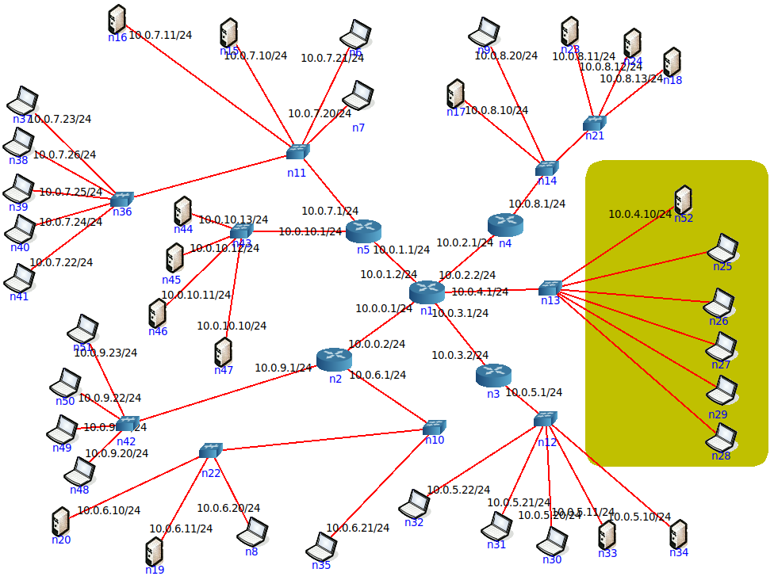

При использовании утилиты ping для проверки соединения между компьютерами n25 и n9 пользователь получает ошибку «connect: Сеть недоступна».



При использовании утилиты dhclient для получения IP-адреса от DHCP-сервера, видим, что ни на один запрос о поиске DHCP-сервера компьютер не получает ответа.

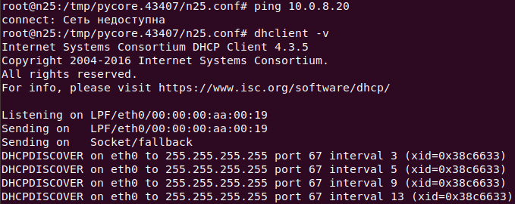

При использовании ifconfig, видим, что IPv4 адрес остался пустым.

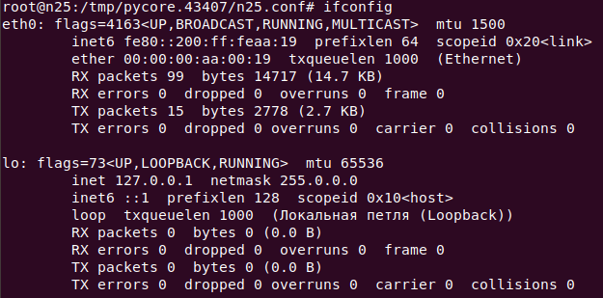

Также при использовании утилиты dhcpdump с аргументами “dhcpdump -i ” можно увидеть только широковещательные запросы но, ни одного ответа на них не нет.

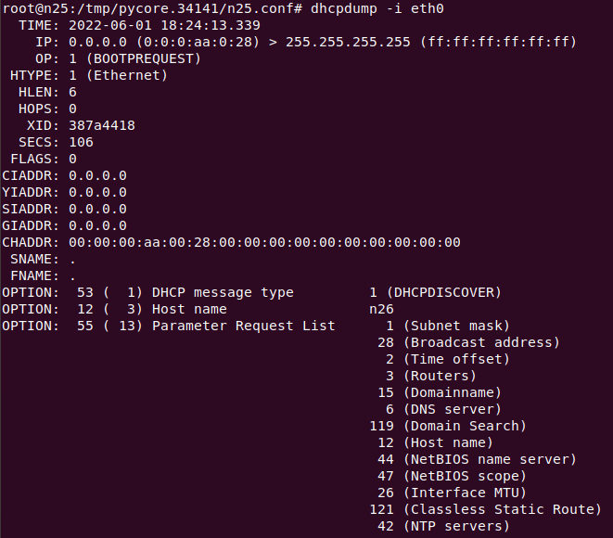

Рассмотри настройки DHCP-сервера. Видим, что адрес подсети и маршрутизатор по умолчанию заданы некорректно.

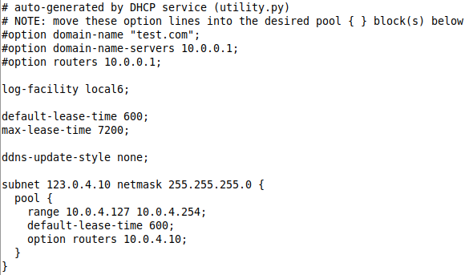

Зададим корректные настройки для DHCP-сервера.

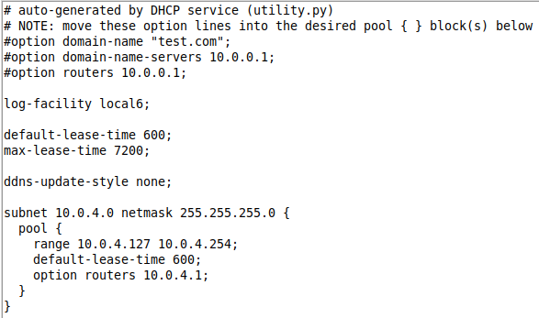

В результате работы dhclient клиент получает сетевые настройки от DHCP-сервера.

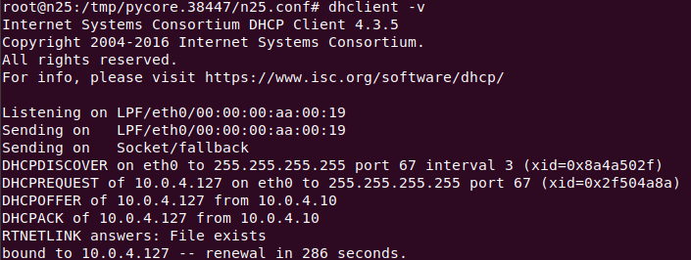

Утилита ping теперь не выдает ошибок, и пакеты доходят до адресата.

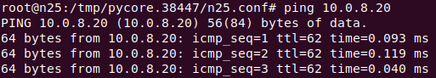

Схема сети:

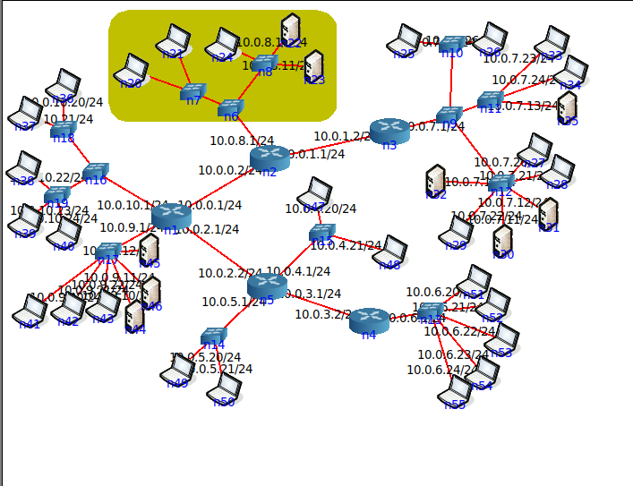

ifconfig для всех компьютеров подсети

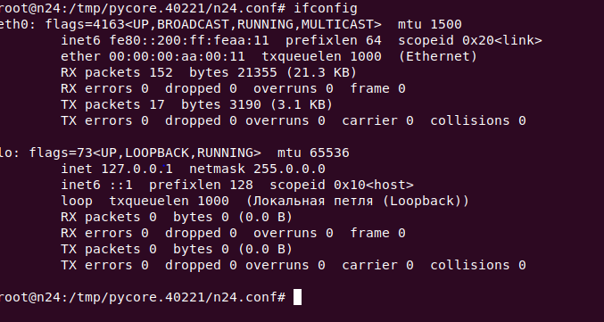

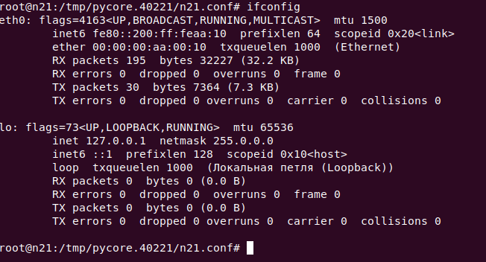

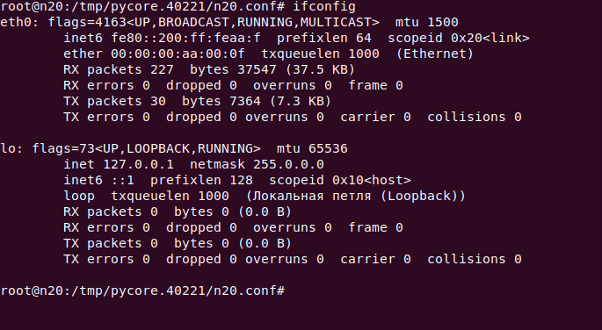

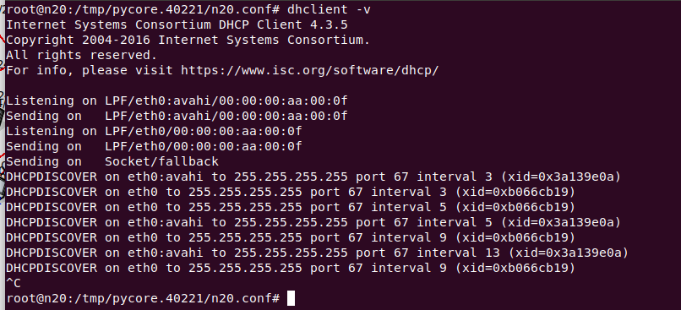

Посылается запрос, но ответа нет



IP адрес так и не установился, даже после использования dhclient

Компьютер посылает широковещательные запросы, но ни одного ответа на них не получает.

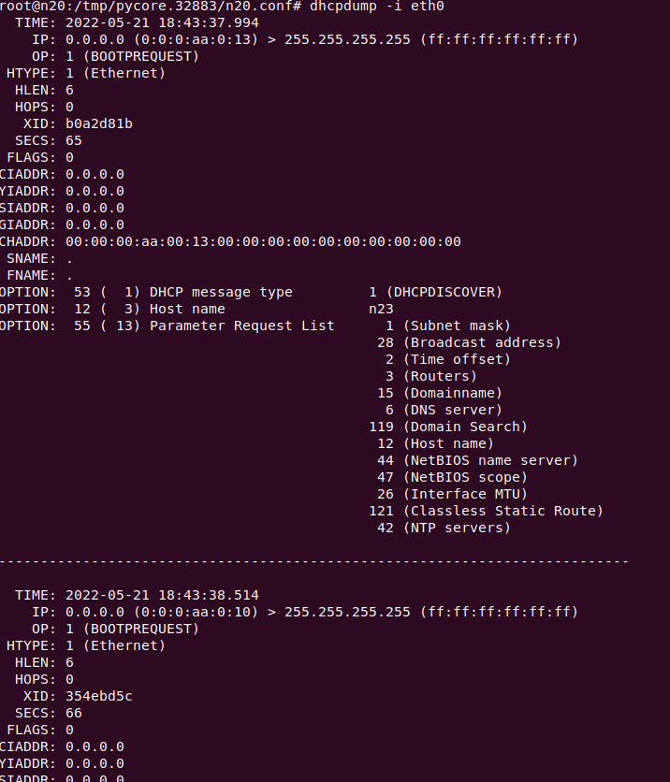

Решение проблемы:

Посмотрим на правильность настройки DHCP сервера.

